Отчёт по лабораторной работе №5

Дисциплина: архитектура компьютера

Аветисян Алина Эдуардовна НММбд-01-23

Содержание

# 1 Цель работы

Целью данной лабораторной работы является приобретение практических навыков работы в Midnight Commander и освоение инструкций языка ассемблера mov и int.

# 2 Выполнение лабораторной работы

Открываю Midnight Commander, введя mc

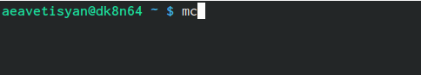

Figure 1: Ввела mc

Перехожу в каталог ~/work/arch-pc

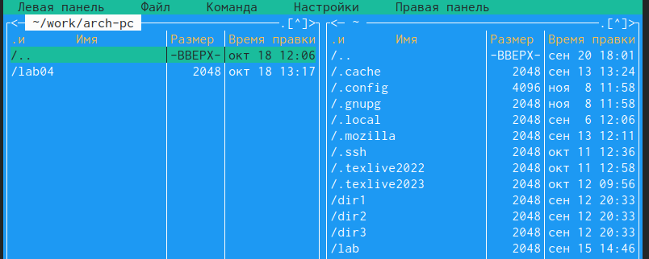

Figure 2: Перехожу в каталог

Создаю каталог lab05 с помощью клавиши F7

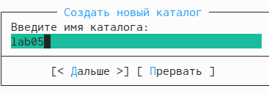

Figure 3: Создаю каталог

Перехожу в каталог

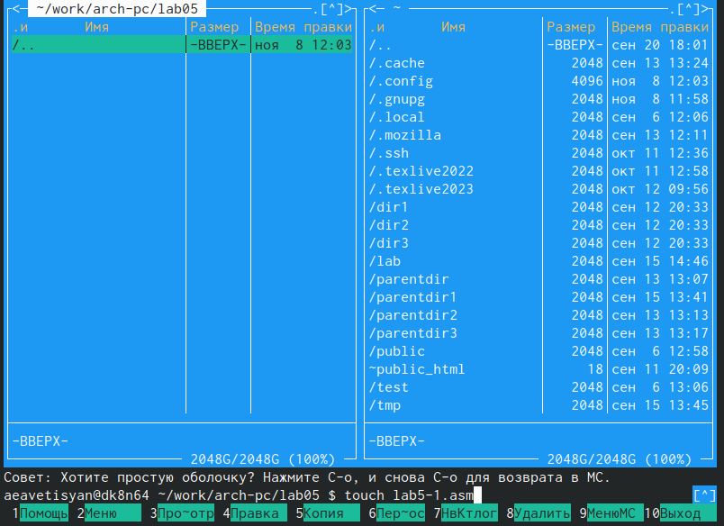

Figure 4: Перехожу в каталог

Пользуясь строкой ввода и командой touch создаю файл lab5-1.asm



Figure 5: Создаю lab5-1.asm

С помощью функциональной клавиши F4 открываю файл lab5-1.asm для редакти- рования во встроенном редакторе nano. Ввожу текст программы из листинга

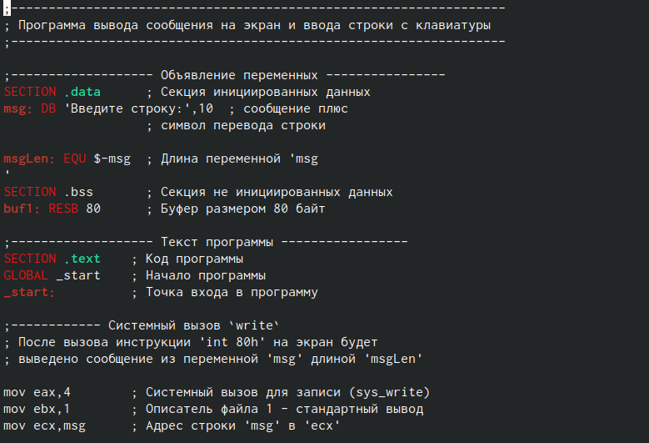

Figure 6: Открыла файл для редактирования и ввела текст

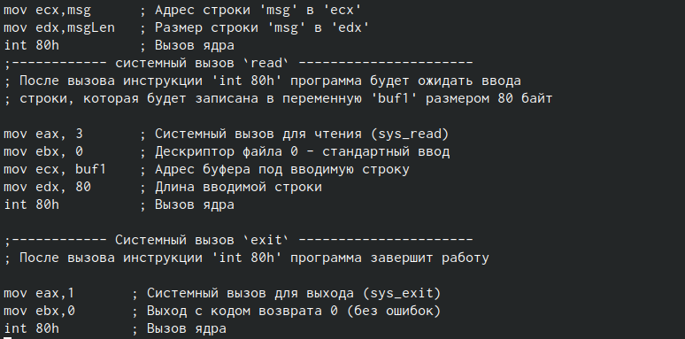

Figure 7:

С помощью функциональной клавиши F3 открыла файл lab5-1.asm для про- смотра. Убеждаюсь, что файл содержит текст программы

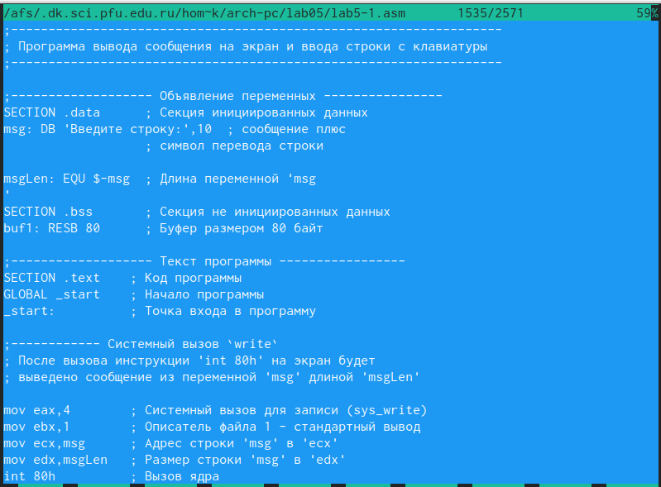

Figure 8: Открыла файл для просмотра

Оттранслирую текст программы lab5-1.asm в объектный файл. Выполняю компоновку объектного файла и запускаю получившийся исполняемый файл

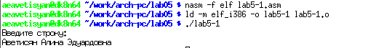

Figure 9: Оттранслировала текст программы и выполнила компоновку объектного файла

Скачиваю файл in_out.asm со страницы курса в ТУИС (сохранился в каталоге “Загрузки”)

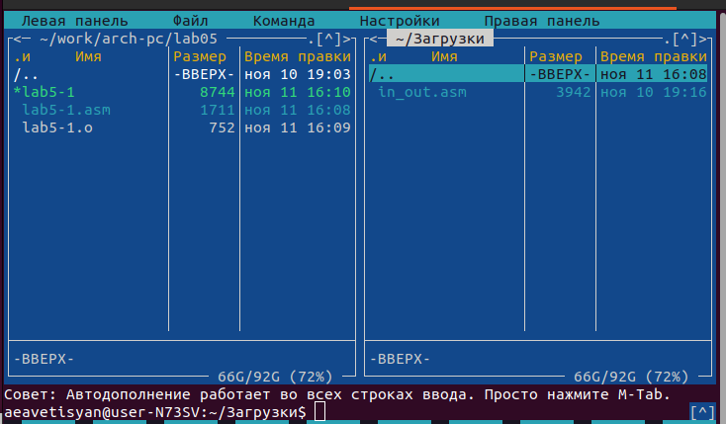

Figure 10: Скачала файл in_out.asm

Копирую файл in_out.asm из каталога “Загрузки” в созданный каталог lab05 с помощью клавиши F5

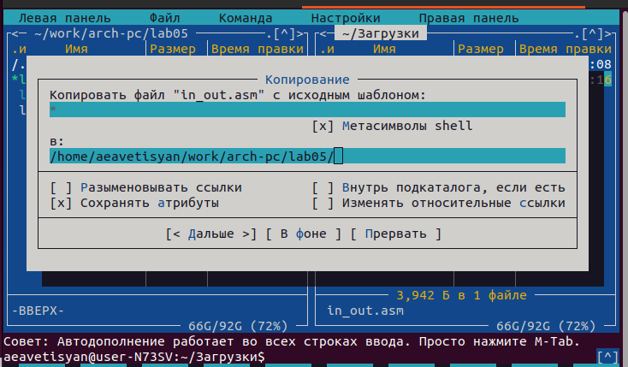

Figure 11: Копирование файла

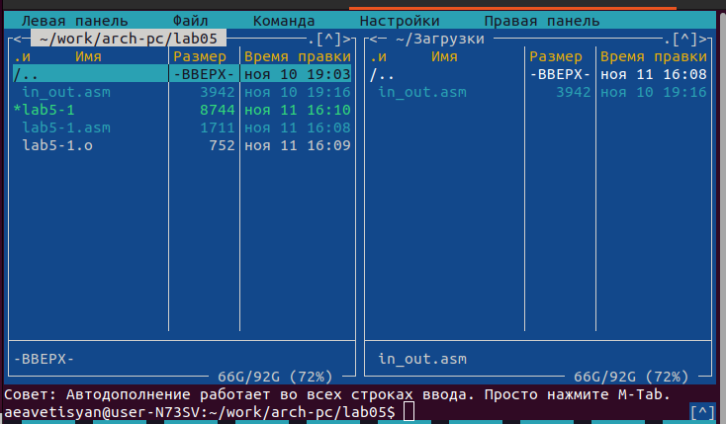

Figure 12:

Создаю копию файла lab5-1.asm с именем lab5-2.asm

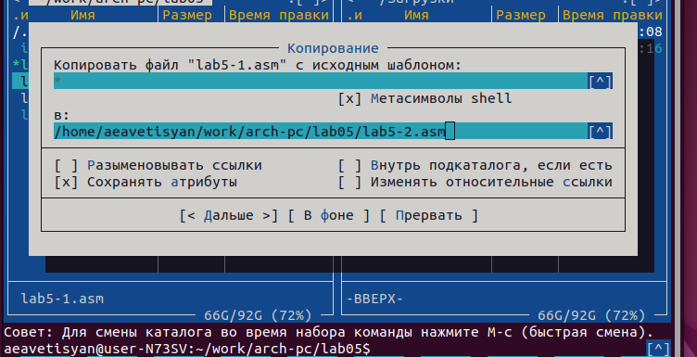

Figure 13: Создание копии

Изменяю содержимое файла lab5-2.asm во встроенном редакторе nano, чтобы были использованы подпрограммы из внешнего файла in_out.asm

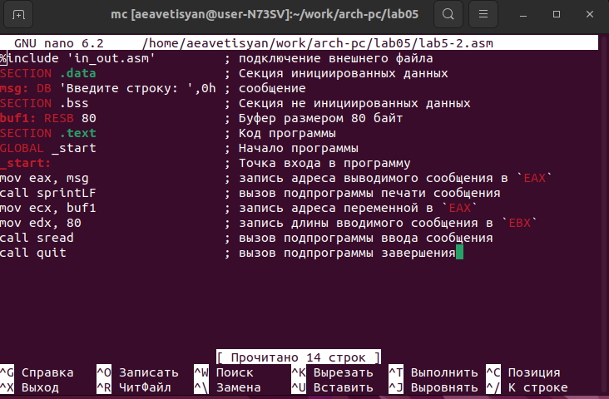

Figure 14: Изменение содержимого файла

Транслирую текст программы файла в объектный файл; создался объектный файл; выполняю компоновку объектного файла; создался исполняемый файл; запускаю исполняемый файл

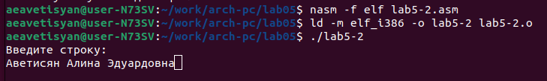

Figure 15: Исполнение файла

В файле lab5-2.asm заменяю подпрограмму sprintLF на sprint

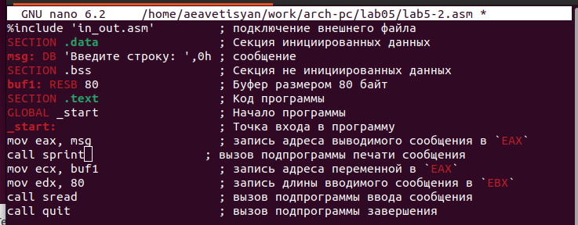

Figure 16: Замена программы

Создаю исполняемый файл и проверяю его работу(используя подпрограмму sprintLF запрашивается ввод с новой строки,а при sprint запрашивается ввод без переноса на новую строку)(рис. [??]).

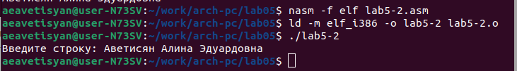

Figure 17: Создание исполняемого файла и проверка

# 3 Выполнение заданий для самостоятельной работы

### 3.0.1 Задание №1

Копирую файл lab5-1.asm с именем lab5-1-1.asm

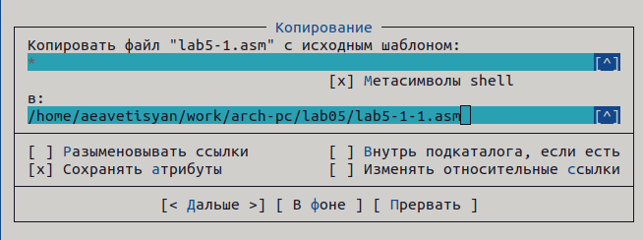

Figure 18: Создание копиии файла

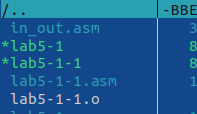

Figure 19:

С помощью функциональной клавиши F4 открываю созданный файл для редактирования. Изменяю программу так, чтобы кроме вывода приглашения и запроса ввода, она выводила вводимую пользователем строку

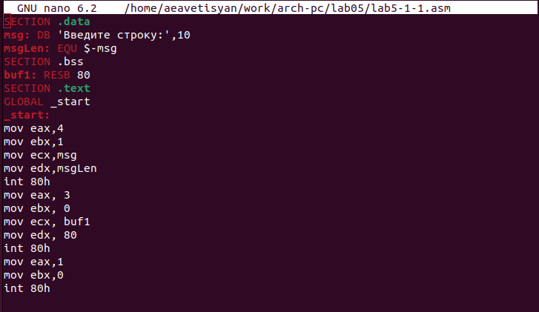

Figure 20: Редактирование файла

Coздаю объектный файл lab6-1-1.o, отдаю его на обработку компоновщику, получаю исполняемый файл lab6-1-1, запускаю полученный исполняемый файл. Программа запрашивает ввод, ввожу свои ФИО, далее программа выводит введенные мною данные

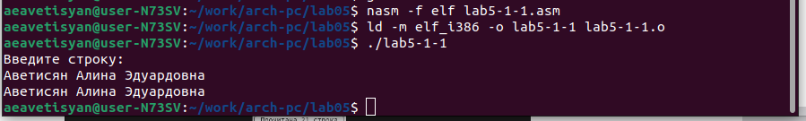

Figure 21: Исполнение файла

### 3.0.2 Задание №2

Создаю копию файла lab5-2.asm с именем lab5-2-1.asm с помощью функциональной клавиши F5

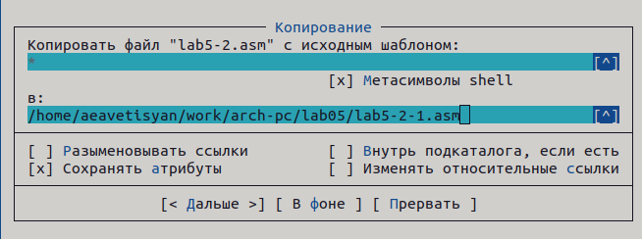

Figure 22: Создание копиии файла

С помощью функциональной клавиши F4 открываю созданный файл для редактирования. Изменяю программу так, чтобы кроме вывода приглашения и запроса ввода, она выводила вводимую пользователем строку

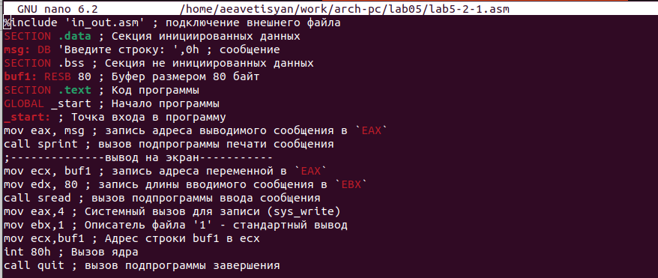

Figure 23: Редактирование файла

Создаю объектный файл lab5-2-1.o, отдаю его на обработку компоновщику, получаю исполняемый файл lab5-2-1, запускаю полученный исполняемый файл.

Программа запрашивает ввод без переноса на новую строку, ввожу свои ФИО, далее программа выводит введенные мною данные

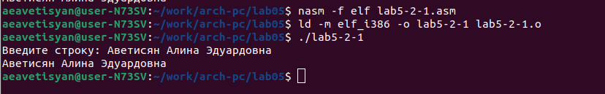

Figure 24: Исполнение файла

# 4 Выводы

Я приобрела практические навыки работы в Midnight Commander и освоила инструкции mov и int в языке ассемблер.